外贸企业 ERP ExcelAddIn 设计方案

1. 项目背景

设计开发一个针对Excel数据的**操作界面**，可以把核心数据向部分用隐藏的功能，同时具有一些特定的模块功能（数据校对，多用户不同权限的控制）。

1. 设计思路

Excel-AddIn的操作界面主要负责**任务导航**的功能，不负责具体业务逻辑。具体计算公式以及业务逻辑依然靠Excel的表单与公式来实现。

* 1. 启动方式

成功安装插件后，ERP　插件将会自动出现在Excel的任务栏中。参考下图

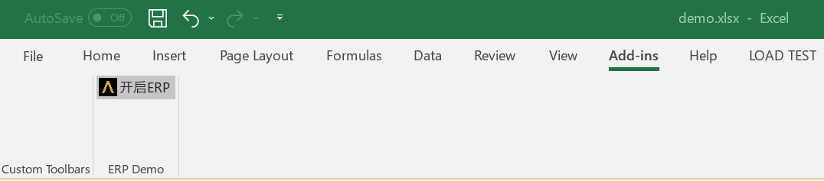

* 1. 操作界面

操作界面由多个Tab构成，每个Tab承担不同业务逻辑。

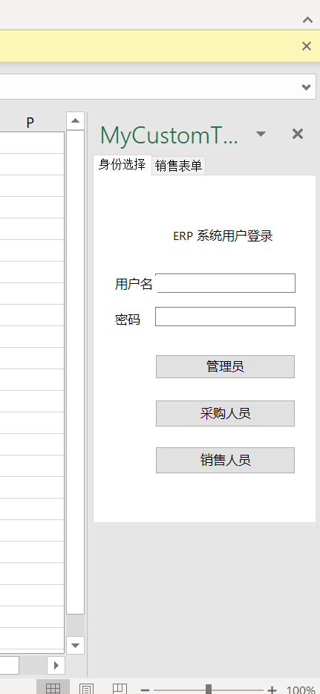 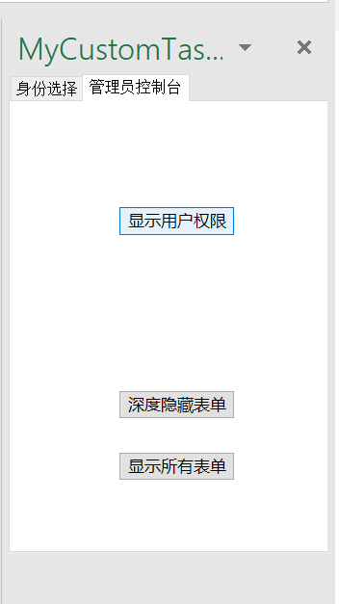

1. 功能模块
   1. 用户登录

用户需要通过 用户名/密码的方式来登录ERP，登录后由于权限不同，部分Sheet将被自动隐藏，或者禁止编辑。

* 1. 用户权限设置

管理员可以改变普通用户的使用权限，可以增加新的普通用户。

* 1. 业务功能模块

有些和特定业务相关的功能，可以通过操作界面来实现（比如自动选择部分Cell　Value，并打印表）。

1. 项目进程与报价

用户操作界面开发和调试，可以控制在6个星期完成。考虑到和业务方的沟通和协调，我估计8-10个星期。（每周工作18小时）

报价30000元：软件开发与调试，相关资料查询，文档编写，后期维护（12个月）